
La conclusion
La formation du futur proche : Le verbe « aller » conjugué au présent + infinitif
Exemple :
Je vais manger.
Tu vas manger.
Il/Elle va manger.
Nous allons manger.
Vous allez manger.
Ils/Elles vont manger.
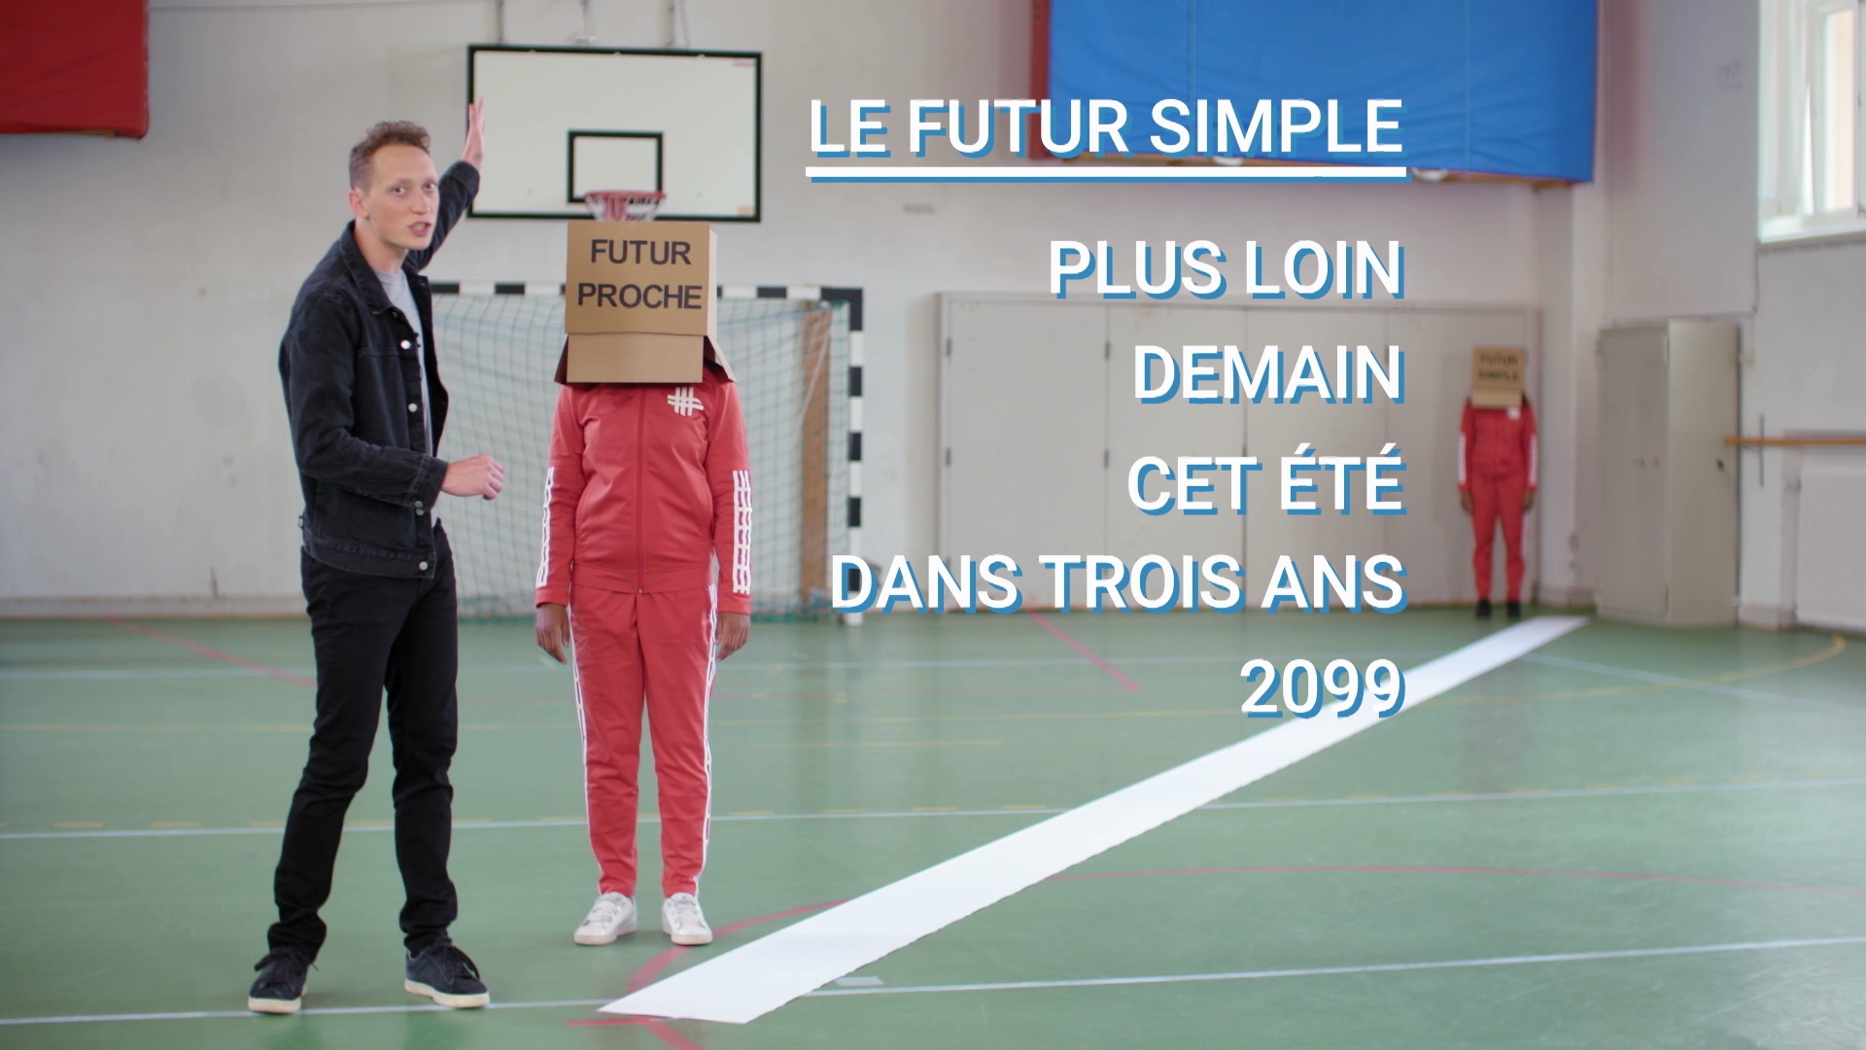
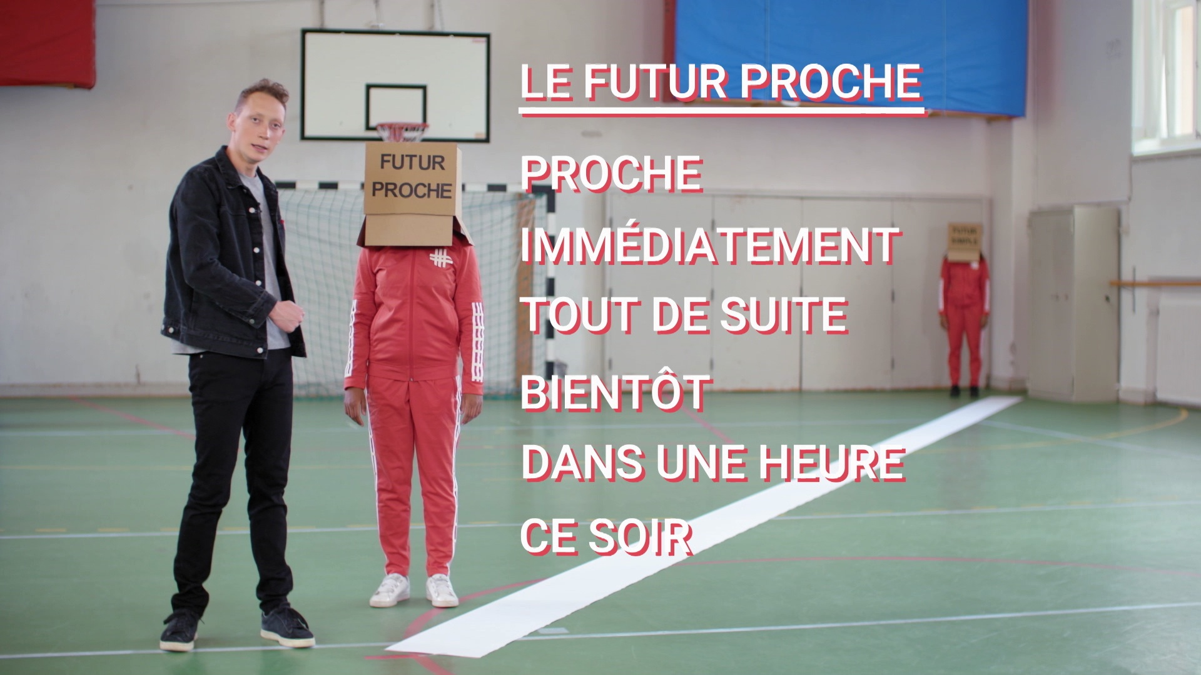
=
=
=
=
=
=
+
+
+
+
+
+
rai
ras
ra
rons
rez
ront
Je mange
Tu mange
Il/Elle mange
Nous mange
Vous mange
Ils/Elles mange
Je mangerai
Tu mangeras
Il/Elle mangera
Nous mangerons
Vous mangerez
Ils/Elles mangeront
Exemple :
La formation du futur simple :
La 1^{ière} personne singulier au présent + la terminaison: -rai, -ras, -ra, -rons, -rez, -ront

La différence entre le futur proche et le futur simple :

Des exceptions :
faire
Je ferai
Tu feras
Il/Elle fera
Nous ferons
Vous ferez
Ils/Elles feront
avoir
J’aurai
Tu auras
Il/Elle aura
Nous aurons
Vous aurez
Ils/Elles auront
être
Je serai
Tu seras
Il/Elle sera
Nous serons
Vous serez
Ils/Elles seront

